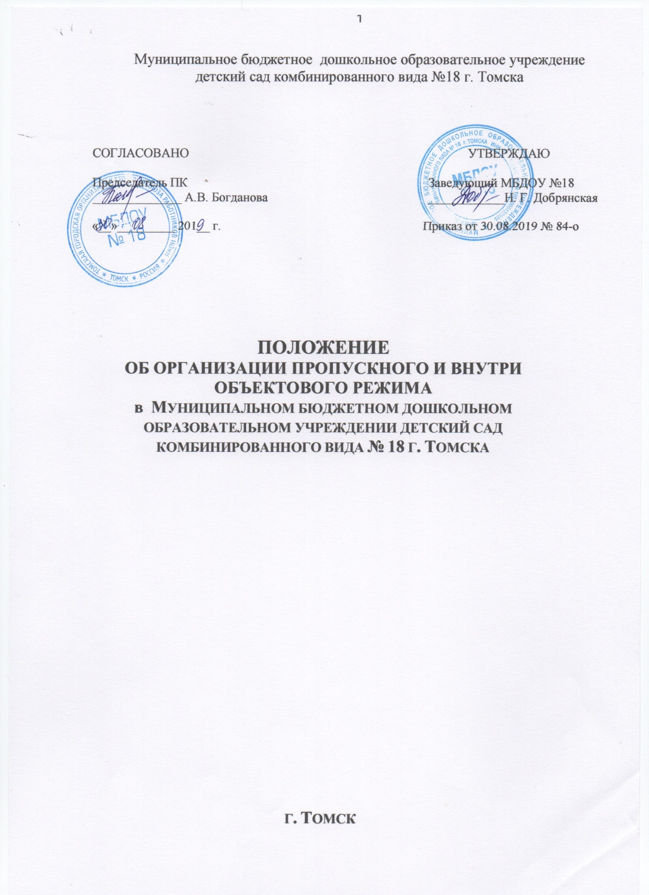

- Общие положения

Настоящим Положением определяется организация и порядок осуществления пропускного и внутри объектового режима в МБДОУ №18 г. Томска.
В целях обеспечения общественной безопасности, предупреждения возможных террористических, экстремистских акций и других противоправных проявлений в отношении воспитанников, педагогических работников и технического персонала в МБДОУ №18 г. Томска.
Пропускной режим в ДОУ осуществляется с 7.00 до 19.00 в рабочие дни посредством общения с посетителями через домофон. Сигнал домофона подается от входной калитки на пост охраны (комната сторожей) и в кабинет заведующего.
Сигал домофона подается на пост охраны и вахтер пропускает родителей с 7.00 до 8.30 и 17.00 до 19.00. Допускается прием и уход детей в другое время, о чем вахтер предупреждается родителями заранее.
Прием посетителей (посторонних лиц и родителей по личным вопросам) осуществляется с 9.00 до 19.00. Решение о допуске принимает заведующий.
Ответственный за пропускной режим регистрирует посетителей в «Журнале регистрации посетителей».
Сторож дежурит с 19.00 до 7.00 следующего дня, а в выходные и праздничные дни с 7.00 до 7.00 следующего дня, передавая смену другому сторожу с отметкой в журнале приема-сдачи смен.
Сторожа охраняют ДОУ в соответствии с должностной инструкцией и осуществляют обследование здания и прилегающей территории.
Допуск в здание после 19.00 в выходные и праздничные дни запрещен. В исключительных случаях возможен пропуск персонала в ДОУ, но только на основании служебной записки, заверенной подписью заведующего или лица его заменяющего. Беспрепятственный доступ в учреждение имеет только заведующий ДОУ либо лицо его заменяющее.
Ответственный за организацию и обеспечение пропускного режима назначается приказом.

- Организация пропускного режима

  - Прием детей и посетителей ДОУ.
Прием детей:
воспитатели с 7.00 до 8.30 принимают детей, сигнал домофона от входной калитки проведен в комнату вахтера. Родители пропускаются в здание без записи в «Журнале регистрации посетителей»;
воспитатели с 17.00 до 19.00 передают воспитанников только лично родителям (законным представителям), в исключительных случаях на основании письменного заявления родителей (законных представителей), забирать воспитанника имеет право взрослый человек старше 18 лет, указанный в договоре об образовании по образовательным программам дошкольного образования между муниципальным бюджетным дошкольным образовательным учреждением детским садом комбинированного вида № 18 г. Томска и родителем (законным представителем) воспитанника (заявление). Действия воспитателей и младших воспитателей во время передвижения воспитанников по зданию, выхода и возвращения с прогулки должны быть согласованы и четко организованы. Воспитанники должны находиться под постоянным присмотром воспитателей.
Прием посетителей и родителей по личным вопросам осуществляется с 17.00 до 19.00 по четвергам заведующим ДОУ.
Посетители (посторонние лица) пропускаются в ДОУ только с разрешения заведующего или лица его замещающего на основании паспорта или иного документа, удостоверяющего личность с обязательной фиксацией данных документа в журнале регистрации посетителей (паспортные данные, время прибытия, время убытия, к кому прибыл, цель посещения ДОУ).
Посетитель после записи его данных ответственным за пропускной режим в «Журнале регистрации посетителей» перемещается по территории ДОУ в сопровождении дежурного администратора.
При выполнении в ДОУ строительных и ремонтных работ допуск рабочих осуществляется по списку подрядной организации, согласованному с заведующим ДОУ. Производство работ осуществляется под контролем заведующего или заведующего хозяйством.
Нахождение персонала на территории объекта после окончания смены и без соответствующего разрешения заведующего ДОУ запрещается.
В период с 19.00 до 7.00 утра, в выходные и праздничные дни все входы, ведущие на территорию ДОУ, должны быть закрыты на замки.
  - Осмотр вещей посетителей:
при наличии у посетителей ручной клади ответственный за пропускной режим предлагает добровольно предъявить содержимое.
в случае отказа предъявить содержимое ручной клади предлагается посетителю. покинуть ДОУ. В случае, если посетитель, не предъявивший к осмотру ручную кладь, отказывается покинуть ДОУ, оценив обстановку, информирует заведующего или лицо его замещающего, при необходимости вызывает наряд полиции, применяя кнопку тревожной сигнализации.
Данные о посетителях фиксируются в «Журнале регистрации посетителей».

Журнал регистрации посетителей
№  записи | Дата  посещения ОУ | Ф.И.О.  посетителя | Документ, удостоверяющий личность | Время входа в ОУ | Время выхода из ОУ | Цель  посещения | К кому из работников ОУ прибыл | Подпись охранника (вахтера) | Примечания  (результат осмотра ручной клади)
1 | 2 | 3 | 4 | 5 | 6 | 7 | 8 | 9 | 10

«Журнал регистрации посетителей» ведется до его окончания.
Журнал должен быть прошит, страницы в нем пронумерованы. На первой странице журналы делается запись о дате его заведения. Замена, изъятие страниц из журнала регистрации посетителей запрещены.
2.3.Пропуск автотранспорта на территорию объекта осуществляется после его осмотра вахтером (ответственным за пропускной режим) и записи в «Журнале регистрации автотранспорта».
Приказом заведующего ДОУ утверждается список автотранспорта, имеющего разрешение на въезд на территорию учреждения.
Осмотр въезжающего автотранспорта на территорию ДОУ и груза производится перед воротами.
Стоянка личного автотранспорта только с разрешения заведующего и в специально оборудованном (отведенном) месте. После окончания рабочего дня и в ночное время стоянка автотранспорта в ДОУ запрещается.
В выходные, праздничные дни и в ночное время допуск автотранспорта на территорию ДОУ запрещен.
Обо всех случаях длительного нахождения неустановленных транспортных средств на территории или в непосредственной близости от ДОУ транспортных средств, вызывающих подозрение, вахтер, ответственный за пропускной режим, информирует заведующего или лицо его замещающее, а при необходимости информирует территориальный орган внутренних дел.
Данные о въезжающем на территорию ДОУ автотранспорте фиксируются в «Журнале регистрации автотранспорта».

Журнал регистрации автотранспорта
№  записи | Дата | Марка, гос. номер автомобиля | Ф.И.О. водителя, наименование организации, к которой принадлежит автомобиль | Документ, удостоверяющий личность водителя | Цель приезда | Время въезда в ОУ | Время выезда из ОУ | Подпись охранника (вахтера) | Результат осмотра (примечания)
1 | 2 | 3 | 4 | 5 | 6 | 7 | 8 | 9 | 10

В случае, если с водителем в автомобиле есть пассажир, к нему предъявляются требования по допуску в ДОУ посторонних лиц. Допускается фиксация данных о пассажире в «Журнале регистрации автотранспорта».
В случае возникновения нештатной ситуации вахтером (ответственным за пропускной режим) вызывается наряд полиции, применяя кнопку тревожной сигнализации.
Сторожа ДОУ при заступлении на дежурство осуществляют проверку всех помещений ДОУ, запоров на всех входах в здание, запасных выходов, окон и калитки на детской площадке. После проверки делают запись в «Журнале приема-передачи смен».

Журнал прием-передачи смен

Дата | Смена (время) | Передаваемая информация | Сдал Ф.И.О., должность, подпись | Принял Ф.И.О., должность подпись

При нарушении целостности запоров или обнаружении подозрительного предмета срочно сообщать заведующему либо лицу его замещающему, вызвать наряд полиции, применяя кнопку тревожной сигнализации.
Вахтер (ответственный за пропускной режим) в 11.00, 17.00 проверяет все помещения ДОУ на предмет обнаружения подозрительных предметов и фиксирует в «Журнале осмотра помещений, целостность решеток и прилегающей территории на предмет обнаружения подозрительных предметов и чрезвычайных ситуаций».

Журнал осмотра помещений, целостность решеток и прилегающей территории на предмет обнаружения подозрительных предметов и чрезвычайных ситуаций
Дата | Время обхода | Объекты осмотра | Результат осмотра | Ф.И.О. проводившего осмотр

3.1. Ответственный за пропускной режим должен знать:
должностную инструкцию;
особенности охраняемого объекта и прилегающей к нему местности, расположение и порядок работы охранно-пожарной и тревожной сигнализации, средств связи, пожаротушения, правила их использования и обслуживания;
общие условия и меры по обеспечению безопасности объекта, его уязвимые места;
порядок взаимодействия с правоохранительными органами, внутренний распорядок ДОУ, правила осмотра ручной клади и автотранспорта.

3.2. На посту охраны должны быть:
телефонный аппарат, кнопка тревожной сигнализации;
инструкция о правилах пользования средством тревожной сигнализации;
телефоны дежурных служб правоохранительных органов, МЧС, аварийно-спасательных служб, схему оповещения и связи при возникновении чрезвычайных ситуаций;
системы управления техническими средствами контроля за обстановкой.

3.3. Ответственный за пропускной режим обязан:
перед заступлением на смену осуществлять обход территории объекта, проверять наличие и исправность оборудования (согласно описи) и отсутствие повреждений на внешнем ограждении, окнах, дверях;
проверять исправность работы технических средств контроля за обстановкой, средств связи, наличие средств пожаротушения, документации поста. О выявленных недостатках и нарушениях делать запись в журнале приема-сдачи дежурства.
докладывать о производственной смене и выявленных недостатках заведующему или лицу его замещающему;
осуществлять пропускной режим в ДОУ в соответствии с настоящим Положением;
обеспечивать контроль за складывающейся обстановкой на территории ДОУ и прилегающей местности;
выявлять лиц, пытающихся в нарушение установленных правил проникнуть на территорию ДОУ, совершить противоправные действия в отношении воспитанников, персонала и оборудования ДОУ и пресекать их действия в рамках своей компетенции. В необходимых случаях срочно сообщать заведующему либо лицу его замещающему, вызвать наряд полиции, применяя кнопку тревожной сигнализации;
периодически производить обход территории ДОУ, при необходимости (в случае возникновения чрезвычайных ситуаций) осуществлять дополнительный осмотр территории и помещений;
при обнаружении подозрительных лиц, взрывоопасных или подозрительных предметов и других возможных предпосылок к чрезвычайным ситуациям вызвать полицию и действовать согласно инструкции ИТА-01.

3.4. Ответственному за пропускной режим запрещается:
покидать пост без разрешения заведующего или лица его замещающего;
допускать на объект посторонних лиц с нарушением установленных правил;
разглашать посторонним лицам информацию о ДОУ

4.Порядок прихода воспитанников с их родителями (законными представителями), сотрудников, посетителей в Учреждение

4.1. Пропускной режим и внутриобъектовый режим в Учреждении обеспечивается завхозом, вахтером, сторожами в ночное время.
4.2. Воспитанники с их родителями (законными представителями) проходят (выходят) в здание через групповые входы. Сотрудники и посетители проходят (выходят) в здание через центральный вход. Остальные выходы из здания закрыты в соответствии с нормами пожарной безопасности на внутренние легокооткрывающиеся запоры. Родителей и работников ДОУ допускать в здание при предъявлении электронного чипа. Педагоги, сотрудники и родители (законные представители) обязаны неукоснительно соблюдать требования пропускного режима, для этого они обеспечиваются электронными чипами. При утере родителями (законными представителями) электронного чипа дубликат оформляется за счет собственных средств.
4.3. Проход в здание ограничен в рабочие дни, в выходные и праздничные дни – закрыт постоянно.
4.4. Открытие (закрытие) калитки центрального входа в период (19.00-6.00) осуществляется сторожами (в ночное время).

